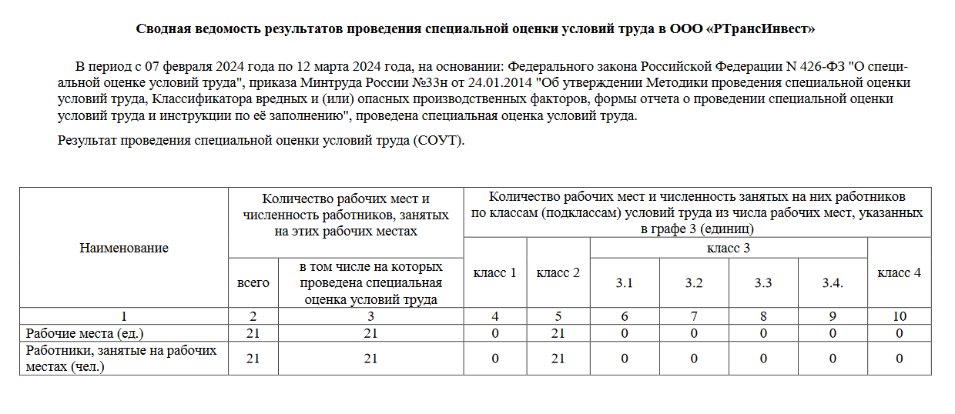

**Перечень мероприятий по улучшению условий и охраны труда работников, на рабочих местах на которых проводилась специальная оценка условий труда**

